**大连理工大学**

**本科实验报告**

课程名称： 通信电子线路实验

学院（系）：电子信息与电气工程学部

专 业： 电子信息工程

班 级： 电信1806

学 号： 201871080

学生姓名： 刘祎铭

2020年 10 月 6日

**实验项目列表**

|  |  |  |  |  |  |  |  |
| --- | --- | --- | --- | --- | --- | --- | --- |
| 序号 | 实验项目名称 | 学时 | 成 绩 | | | | 指导教师 |
| 预习 | | 操作 | 结果 |
| 1 | 高频小信号谐振放大器设计 | 6 |  |  | |  |  |
| 2 | 本地振荡器设计 | 6 |  |  | |  |  |
| 3 | 晶体管混频器设计 | 6 |  |  | |  |  |
| 4 | 中频放大器设计 | 6 |  |  | |  |  |
| 5 | 正交鉴频器设计 | 6 |  |  | |  |  |
| 6 | 调频接收机系统设计 | 6 |  |  | |  |  |
| 7 |  |  |  |  | |  |  |
| 8 |  |  |  |  | |  |  |
| 9 |  |  |  |  | |  |  |
| 10 |  |  |  |  | |  |  |
| 11 |  |  |  |  | |  |  |
| 12 |  |  |  |  | |  |  |
| 13 |  |  |  |  | |  |  |
| 14 |  |  |  |  | |  |  |
| 15 |  |  |  |  | |  |  |
| 16 |  |  |  |  | |  |  |
| 总计 | 学分： |  |  |  | |  |  |

**大连理工大学预习报告**

学院（系）：电子信息与电气工程学部专业：电子信息工程班级： 电信1806

姓 名： 刘祎铭 学号： 201871080 组： ___

实验时间： 实验室： 实验台：

指导教师签字： 成绩：

**高频小信号调谐放大器**

一、实验目的和要求

1.1实验目的

(1) 学习高频小信号谐振放大器的工程设计方法；

(2) 掌握谐振回路的调谐方法和放大器的某些技术指标的测试方法；

(3) 了解部分接入电路的形式和作用；

(4) 学会通过实验对电路性能进行研究。

1.2 实验要求

设计一个高频小信号放大器

(1) 工作频率 $f_{RF}$ =16.455MHz；

(2) 输入信号 $V_{i}≤200μV_{EMF}$（开路电动势）(为便于示波器观察，调试时输入电压选用 $10m V_{EMF}$)；

(3) 1kΩ 负载时，谐振点的电压放大倍数 $A_{V0}$ ≥20dB，不要超过 35dB；

(4) 1kΩ 负载时，通频带 BW≈1MHz；

(5) 1kΩ 负载时，矩形系数 $K_{r0.1}<10$；

(6) 电源电压 $V_{CC}$ =12V；

(7) 放大器工作点连续可调(工作电流 $I_{EQ}=1\sim 8mA$)。

1.3预习要求

(1)复习高频放大器的有关课程内容。

(2)说明高频小信号谐振放大器的主要性能指标及测试方法。

(3)了解中周的结构及使用方法。

(4)设计电路图，并写明参数的设计过程。

(5)复习频率特性测试仪的使用要点。

1. 实验原理和内容

1.基本原理：

小信号调谐放大器是构成无线电通信设备的主要电路,其作用是有选择地对某一频率范围的高频小信号进行放大。所谓“小信号”,指输入信号电压一般在微伏到毫伏数量级范围内,对于这种幅度范围的输入信号,放大器一般工作在线性范围内。所谓“调谐”,主要是指放大器的集电极负载为调谐回路(如LC调谐回路)。此时放大器对谐振频振频率及附近频率的信号具有最大的增益,而对其它远离谐振频率的输入信号, 增益很小。

所谓高频小信号调谐放大器，就是采用 LC 谐振回路作为选频负载的小信号放大器，其中心频率很高，但所需通过的频率范围和中心频率相比往往很小，因此一般采用谐振回路串、并联及耦合回路作负载。根据谐振回路的特性，谐振放大器对于靠近谐振频率的信号有较大的增益；对于远离谐振频率的信号增益迅速下降。所以，谐振放大器不仅有放大作用而且也起着滤波或选频的作用。

高频放大器位于接收机的最前端，考虑到增益、稳定性、整机的噪声性能，应选择 ƒT较高、Cbc小和噪声系数较小的晶体管，一般要求 ƒT≈ (5～10)f 或略大，否则增益无法满足要求，其中f为工作频率。

单管放大器一般采用共射电路，其电压放大倍数大，输入电阻较高，但密勒效应对高频端的增益与谐振情况有明显的影响。对于小信号谐振放大器来说，并联谐振回路的输入端与管子的输出阻抗相连，而回路负载通常是后级管子的输入阻抗。因此高频晶体管的输入、输出阻抗中的电阻部分，会降低回路的有载 Q值，它们的输入、输出电容、跨接电容的 米勒效应及其他寄生电容等会影响谐振频率，而且管子参数和分布参数是不稳定的，会随着温度、工作点的变化而变化。为减小这些不良影响，晶体管、负载与并联谐振回路的连接宜采用部分接入方式。

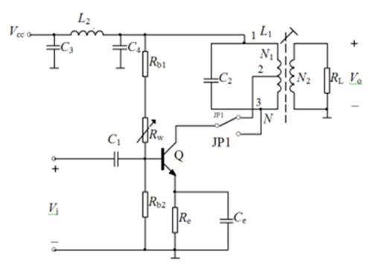因此选择的小信号谐振放大器的原理图如下图所示：

这是一个由变压器耦合的小信号谐振放大器，变压器是中周形式的，变压器初级线圈L1为谐振回路电感，C2为回路的调谐电容，变压器次级接负载电阻；Rb1、Rb2、Re、Rw 组成直流偏置电路，通过调整电位器 Rw 可以改变三极管的直流工作点；C1为耦合电容，隔除输入信号中的直流分量；Ce为旁路电容，使发射极在高频接近于地电位，提升交流放大倍数；L1、C2组成谐振回路，为了提升谐振电路的品质因数，并减小其他不稳定因素的影响，晶体管到谐振回路部分采用部分接入，负载电阻RL经中频变压器耦合到谐振回路上。

2实验内容

(1) 静态工作点与谐振回路的调整。

(2) 放大器的幅频特性及通频带的测试。

(3) 测试品质因数对放大器的幅频特性及通频带的影响。三、设计的图纸及对图纸的分析

1.电路仿真图纸

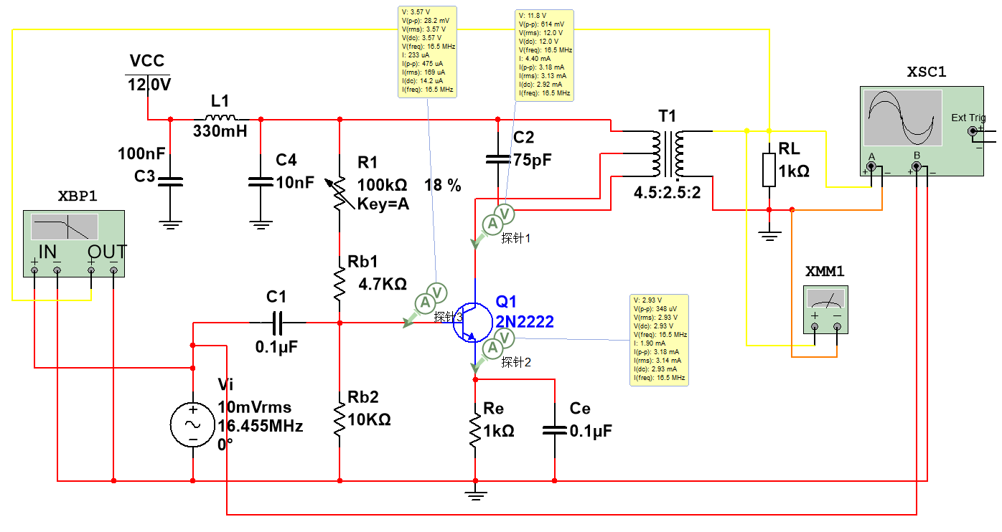

2.电路分析

电源滤波电容的大小，前级C3用100nF，用于滤低频，二级用10nF，用于滤高频；100nF的电容作用是减小输出脉动和低频干扰，10nF的电容应该是减小由于负载电流瞬时变化引起的高频干扰。一般前面那个越大越好，两个电容值相差大概100倍左右。磁珠或者电感做高频扼流。

旁路电容:低频放大电路中，C2一般选用数十F的铝电解电容即可，若是高频电路，该电容可以选用几nF到几十nF的瓷片电容或独石电容。

当变压器内部电感取1.2uH，由谐振时公式w＝ $\frac{1}{\sqrt{LC}}$，得C＝78pF，考虑到其它的分布电容，取C2＝75pF。C1为隔直电容。

Rb1、Rb2、Re、R1组成直流偏置电路，建立静态工作点，使三极管处于放大状态。理论上， $V_{CQ}$ = $\frac{Rb2}{R1+Rb1+Rb2}$ $V_{CC}$*=2V, $I_{c}$ = $I_{e}$ = $\frac{V_{CQ}-0.7}{Re}$ =2mA。

经计算且根据器件的标称值，选择的器件大小如下：

信号源 10mV/16.5MHz

谐振回路电感 1.2uH

谐振回路电容 75pF

直流电源 12V

R1=100KΩ电位器；

普通电阻：Rb1=4.7KΩ、Rb2=10KΩ、Re=1KΩ；

普通电容：C1=Ce=0.1μF、C2=75pF。

3.仿真结果

波特图

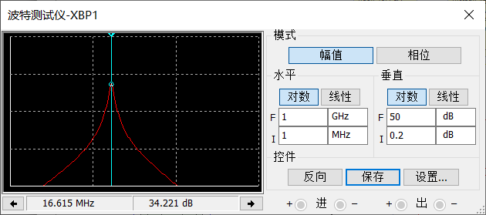

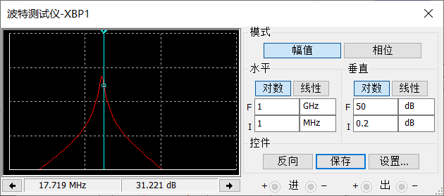

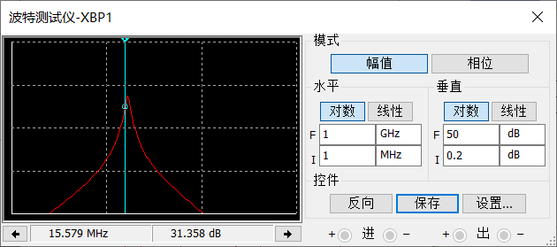

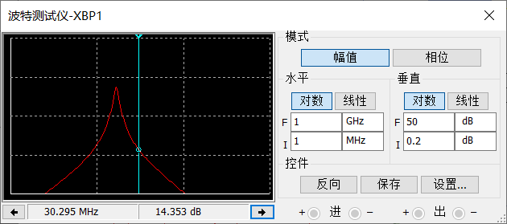

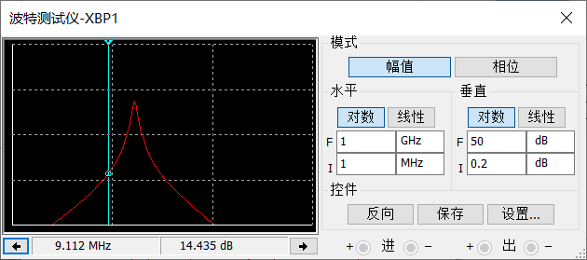

由波特图可知，谐振频率为16.615MHz，最高放大增益为34.221dB，BW=2△f0.7=2.14MHz，2△f0.1=21.183 MHz，矩形系数 $K_{r0.1}$ =2△f0.1/2△f0.7=9.90，与设计要求BW约等于1MHz相比2.14MHz差距较大，应该是由于使用变压器替换中周造成的，需要进一步调试，

4.示波器波形

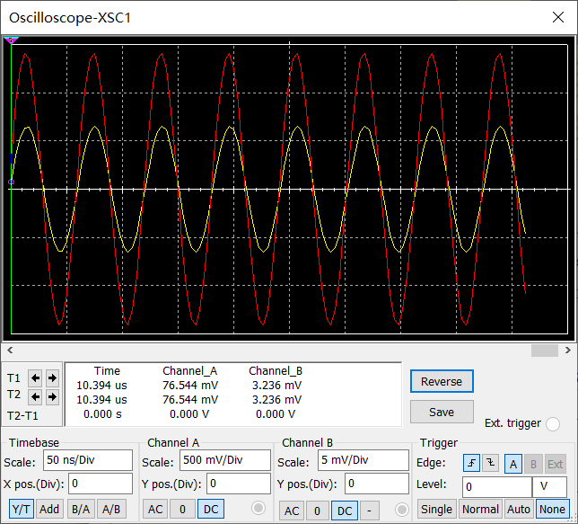

（2）增益分析

1.静态工作点

|  |  |  |  |  |  |  |  |  |
| --- | --- | --- | --- | --- | --- | --- | --- | --- |
| R1/kΩ | 0 | 2 | 6 | 10 | 20 | 30 | 40 | 50 |
| $I_{b}$/uA | 403 | 348 | 274 | 227 | 159 | 122 | 99.5 | 83.8 |
| $I_{e}$/mA | 7.71 | 6.68 | 5.31 | 4.36 | 2.92 | 2.13 | 1.63 | 1.28 |
| Vce/V | 4.67 | 5.64 | 7.00 | 7.92 | 9.27 | 10.02 | 10.49 | 10.81 |

2.测量电压及AV

|  |  |  |  |  |  |  |  |  |
| --- | --- | --- | --- | --- | --- | --- | --- | --- |
| /mA | 7.71 | 6.68 | 5.31 | 4.36 | 2.92 | 2.13 | 1.63 | 1.28 |
| 输入电压Vi/mV | 10 | 10 | 10 | 10 | 10 | 10 | 10 | 10 |
| 输出电压Vo/mV | 1042 | 950.521 | 790.954 | 667.094 | 463.691 | 343.526 | 264.935 | 209.887 |
| AV = | 104.2 | 95.05 | 79.1 | 66.7 | 46.4 | 34.4 | 26.5 | 21.0 |
| 20lgAV/dB | 40.35 | 39.56 | 37.96 | 36.48 | 33.33 | 30.73 | 28.46 | 26.44 |

四、拟采取的实验步骤

1.按照所设计的电路图搭接电路，布局并焊接

2.进行实验测量，测量量如下:

(1)晶体管静态工作点确定工作状态;

调节 R1，用数字万用表测得发射极电压，换算为 $I_{EQ}$，测量 $I_{EQ}$ 变化范围。

(2)确定调谐回路以保证谐振频率满足16.455MHz

(3)测量电压增益Av

(4)测量通频带宽Bw

实现方法：用信号源和示波器（或毫伏表）首先完成调谐，在16.455MHz左右各 2MHz，每隔100kHz 测试一个点，读出每个频点的输出信号电平，连成谐振特性曲线，找到3dB 带宽。

(5)测量矩形系数Kr

同测量3dB通频带一样，找到20dB带宽，两个带宽之比即为矩形系数。

3.研究晶体管直流工作点电流对放大器性能的影响

**数据记录表格**

1.三极管静态工作点测量表

|  |  |  |  |  |
| --- | --- | --- | --- | --- |
| VE/V | VB/V | Vc/V | $I_{e}$/mA | $I_{b}$/uA |
|  |  |  |  |  |
|  |  |  |  |  |
|  |  |  |  |  |
|  |  |  |  |  |
|  |  |  |  |  |
|  |  |  |  |  |
|  |  |  |  |  |
|  |  |  |  |  |

2.测量电压及AV

|  |  |  |  |  |  |  |  |  |
| --- | --- | --- | --- | --- | --- | --- | --- | --- |
| /mA |  |  |  |  |  |  |  |  |
| 输入电压Vi/mV |  |  |  |  |  |  |  |  |
| 输出电压Vo/mV |  |  |  |  |  |  |  |  |
| AV = |  |  |  |  |  |  |  |  |
| 20lgAV/dB |  |  |  |  |  |  |  |  |

3.通频带测定

测量BW（测出半功率点对应的fL和fH以及满足矩形系数AV/AVO＝0.1的频率值）

|  |  |  |  |  |
| --- | --- | --- | --- | --- |
|  | Vi/mV | Vo/mV | AV | f/MHz |
| AV0＝最大时 |  |  |  |  |
| AV＝0.707×AV0 |  |  |  |  |
|  |  |  |  |
| AV＝0.1×AV0 |  |  |  |  |

通频带宽BW＝2△f0.7＝

2△f0.1=

矩形系数 $K_{r0.1}$ =2△f0.1/2△f0.7=